FOODEX

**Participantes en el proyecto**

### Equipo de Desarrollo:

* Bisso Bernal, Carlos 20110154
* Cabrera Vidal, André 20160235
* Calcina Huerta, Sergio 20161863
* Sanchez Concha, Eduardo 20161250
* Vásquez Montes, Daniel 20162614

# Descripción general

**Propósito**

Elaborar una solución de una aplicativo, tanto móvil como web, que sea de fácil uso y de bajo costo que permita unir negocios de comida (cafeterías o restaurantes) con potenciales consumidores para la optimización durante el proceso de realización de pedidos y pago, y la reducción de colas y tiempos de espera.

**Alcance**

El software propuesto es un sistema que consta de una aplicación back-end, y cuatro aplicaciones menores front-end que se van a ajustar según cada tipo de usuario:

* Cliente (App móvil)
* Encargado de Pedidos (App web)
* Encargado de Ventas (App web)
* Administrador (App web)

Dicho software será desarrollado mediante las siguientes herramientas TI: el lenguaje de programación Python v3.7.2, Vue.js y el sistema de base de datos MySQL.

**Suposiciones y restricciones**

Los clientes prefieren asistir al local a usar delivery (la opción podría no estar disponible).

Los locales se gestionan como negocios independientes (no como cadenas de sucursales).

**Descripción de la necesidad**

El software a crear se realiza por medio de la necesidad de darle solución al problema hallado en la cafetería ubicada en el centro de estudios de la Universidad de Lima, que señala que se forman amplias colas de alumnos y personal que labora en la casa de estudios, y de este modo los tiempos de espera de convierten muy altos. Y también se sabe que el proceso de pedidos y pago no es eficiente y se pierden muchas horas-hombre.

**Misión**

Crear soluciones de software de calidad gracias a herramientas vanguardistas y el conocimiento de técnicas especializadas que emplean nuestros equipos de trabajo.

**Visión**

Ser la empresa líder en desarrollo de software a nivel nacional y regional, mediante innovación y creatividad, para la satisfacción y el cumplimiento de los objetivos de nuestros clientes.

**Estimaciones**

|  |  |  |  |  |  |
| --- | --- | --- | --- | --- | --- |
| **ESTIMACIÓN DE ESFUERZO** | | | | | |
| **Proyecto:** | **Foodex** |  |  |  |  |
| **Gerente de Proyecto:** | **Cabrera, Andre** |  |  |  |  |
|  |  |  |  |  |  |
| **Factor de Peso Actores** | **Descripción** | **Peso** | **Número** | **Valor ponderado** | **Comentario** |
| Simple | API Programa | 1 | 4 | 4 | API de back-end (01) y API de front-end (03) |
| Intermedio | Humano línea de comando ó máquina vía protocolo | 2 | 1 | 2 | Pasarela de Pagos |
| Complejo | Humano con GUI | 3 | 4 | 12 | Cliente, Encargado de Pedidos, Encargado de Ventas y Administrador |
| **Peso Total Actores** |  |  |  | **18** |  |
|  |  |  |  |  |  |
| **Factor de Peso Casos de Uso (Basado en el número de transacciones en el CU)** |  | **Peso** | **Número** | **Valor ponderado** | **Comentario** |
| Simple | 3 ó menos escenarios | 5 | 7 | 35 | U1, U2, U3, U5, U7, U8, U9 |
| Intermedio | 4 a 7 escenarios | 10 | 3 | 30 | U4, U6, U12 |
| Complejo | más de 7 escenarios | 15 | 2 | 30 | U10, U11 |
| **Factores Basados en Transacciones** |  |  |  | **95** |  |
|  |  |  |  |  |  |
| **Puntos de CU No Ajustados** |  |  |  | **113** |  |

# Análisis de Usuarios

### Cliente

Persona que desea asistir a cafeterías/restaurantes y quiere evitar colas y tiempos de espera extendidos.

Sabe usar aplicaciones móviles y comprar online.

### Encargado de Pedidos

Empleado del local (cafetería/restaurante) encargada de visualizar los pedidos hechos y marcarlos una vez listos para recoger.

Sabe navegar páginas web.

### Encargado de Ventas

Empleado del local (cafetería/restaurante) que gestiona el menú y precios.

Sabe navegar páginas web.

### Administrador

Persona que maneja la aplicación a nivel interno.

Sabe navegar páginas web.

# 

# Análisis de Sistema

### Requisitos de Sistema

RNF1: Seguridad

Se desea brindar al usuario completa confidencialidad respecto al registro en el sistema que se está desarrollando. Además, se requiere mantener privados los datos de los encargados de pedidos, ventas y del administrador del sistema. Para este fin se utilizarán las siguientes técnicas:

* Técnicas criptográficas
* Comprobación de integridad de datos
* Solicitud de creación de nueva contraseña mensual.

RNF2: Disponibilidad

Se requiere que el software esté operativo de lunes a viernes para poder realizar el pedido desde las 7 hasta las 16 hrs. Por ello la disponibilidad del sistema debe ser continua y eficiente. Las compras a realizar, deben efectuarse con acceso a internet.

RNF3: Escalabilidad

El software debe permitir agregar nuevos platos a su menú y/o poder modificar los precios que se tienen en el momento de la implementación del aplicativo.

RNF4: Mantenibilidad

El sistema permitirá en su futuro su fácil mantenimiento con respecto a los posibles errores que pueda presentar. Además, su interfaz debe ser entendible y fácil de usar sólo dependiendo de los conocimientos que se requiere para cada usuario del sistema.

RNF5: Rapidez

Se tomará en cuenta la conexión a Internet y el tipo de dispositivo que esté siendo utilizando. El sistema debe estar en la capacidad de brindar respuesta a los usuarios en un tiempo aceptable.

RNF6: Testeabilidad

El sistema debe contar con la identificación de errores durante la etapa de prueba y operación posterior.

RNF7: Operatividad

El sistema debe ser fácil de operar. El sistema podrá ser utilizado a un nivel más interno por el administrador y este debe crear y validar los usuarios del encargado de pedidos y el encargado de ventas. A su vez, los clientes podrán crear su propio usuario para manejar el software.

RNF8: Validación

El sistema validará automáticamente la información de registro que se presenten en la interfaz. Se tendrán en cuenta los campos obligatorios, longitud de caracteres y tipo de dato.

### 

### Casos de Uso

### 

### 

### Diagrama de dominio

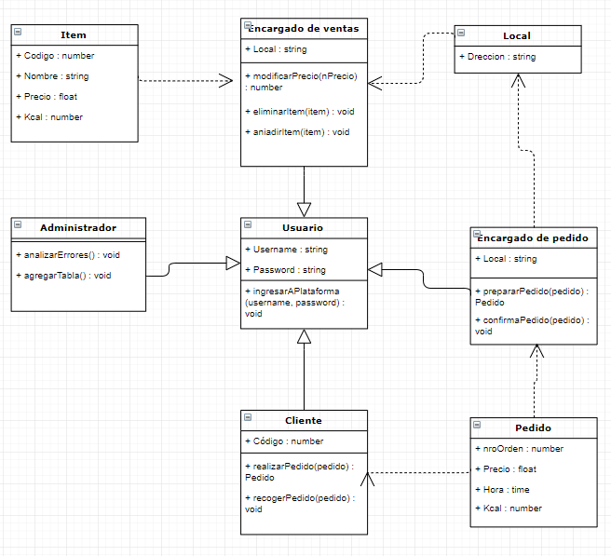

# 

# Mockups

### App Móvil (Cliente)

Permitirá al cliente realizar su pedido de la carta con la única opción de pagarlo con tarjeta de crédito/débito.

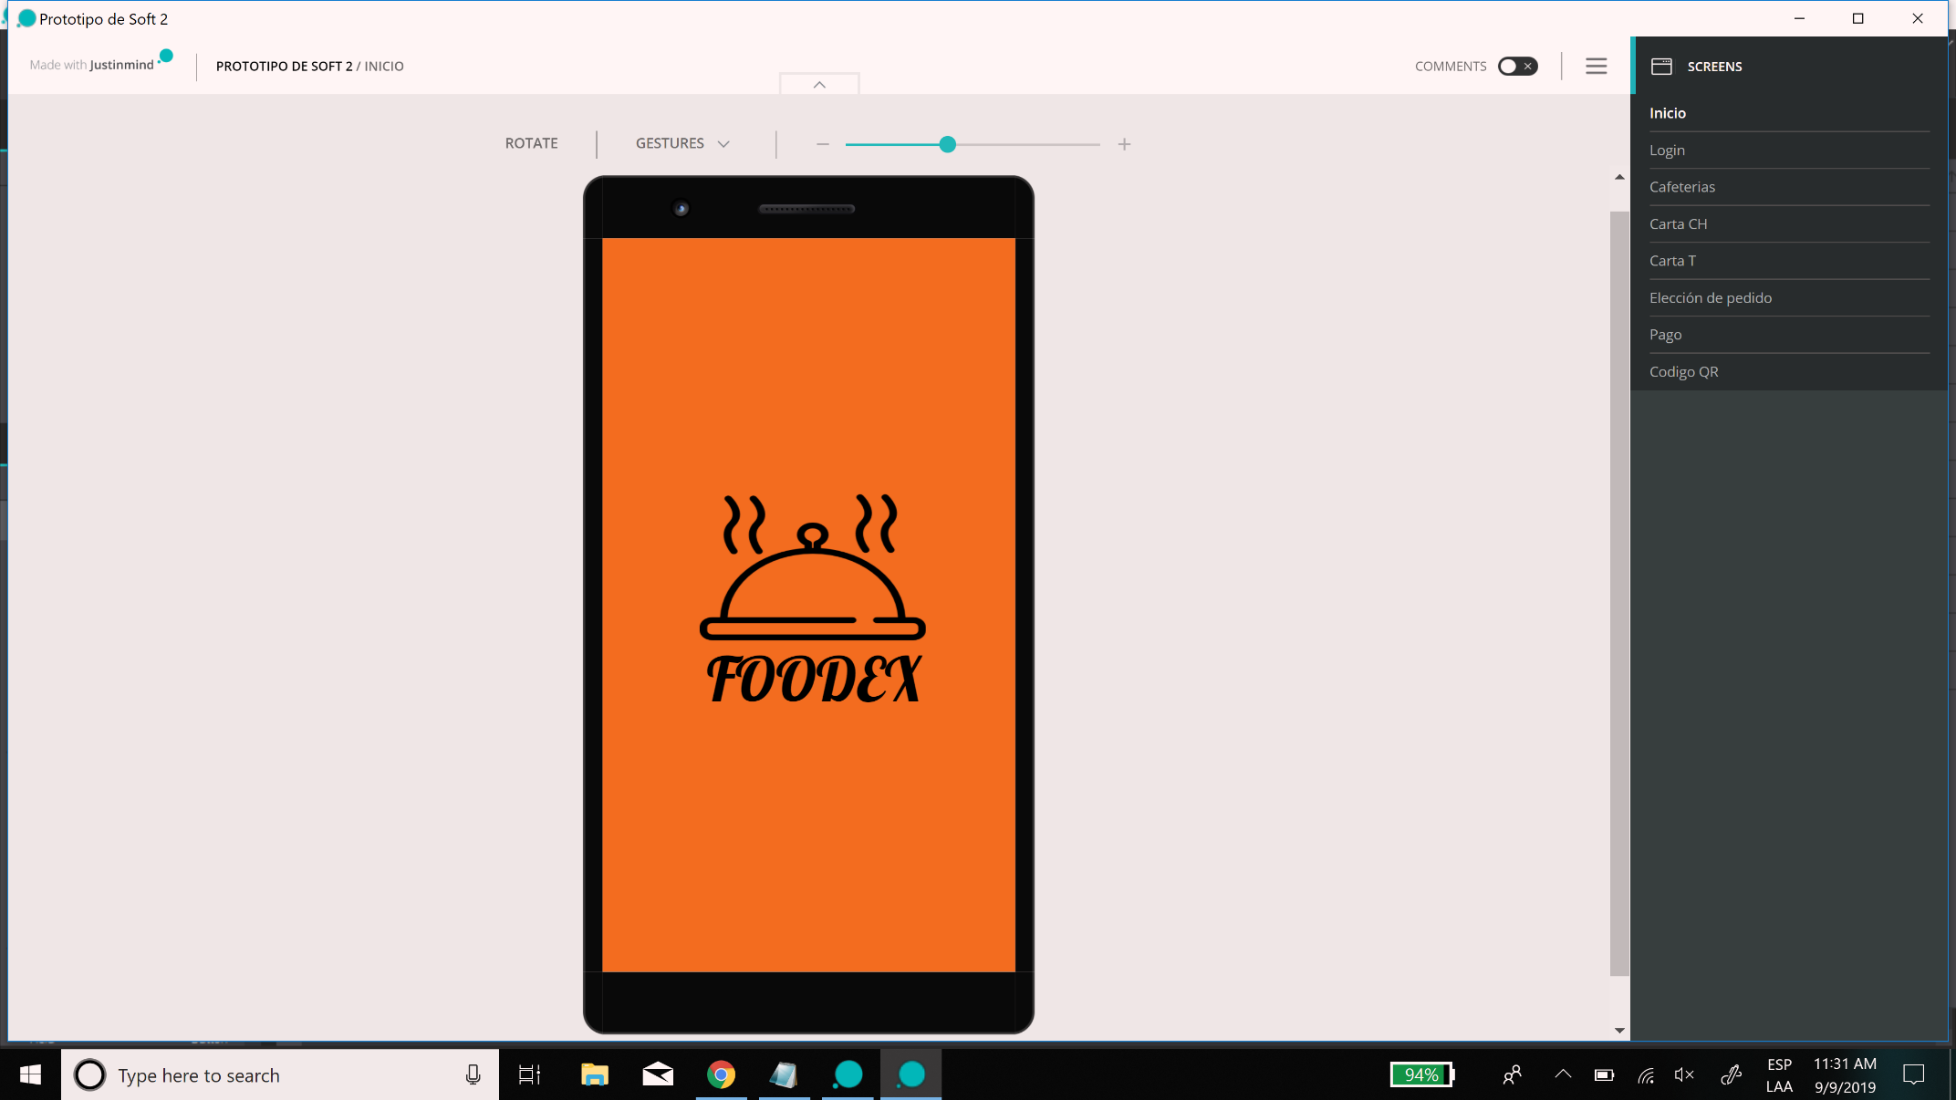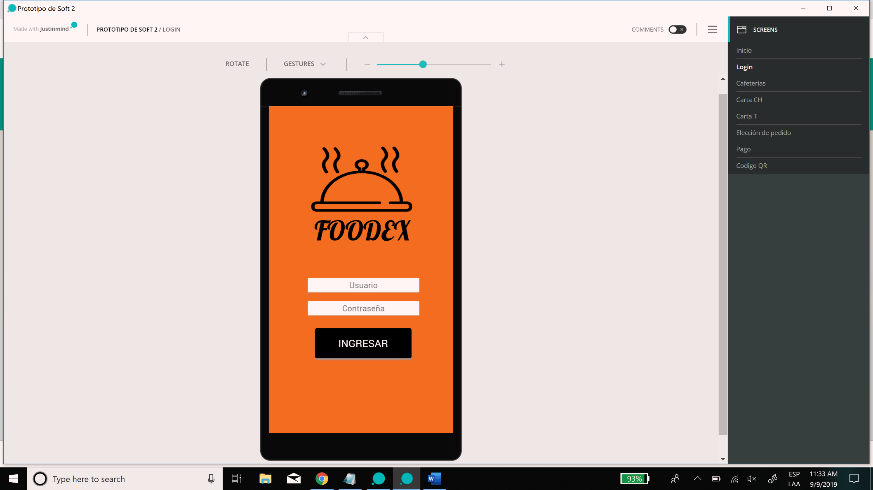

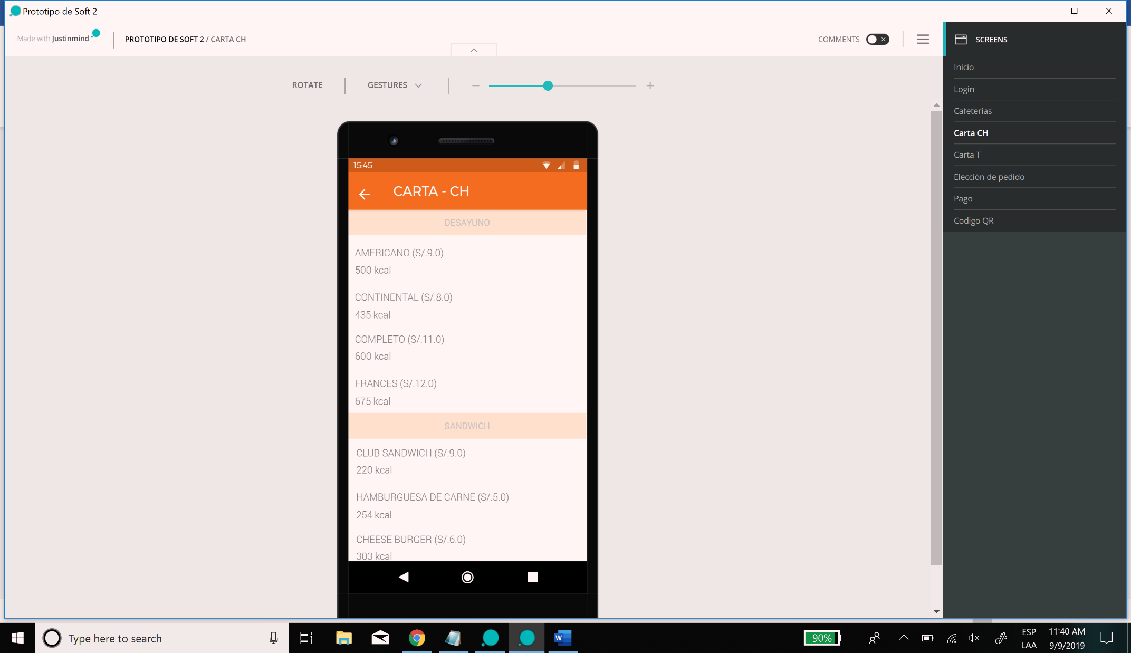

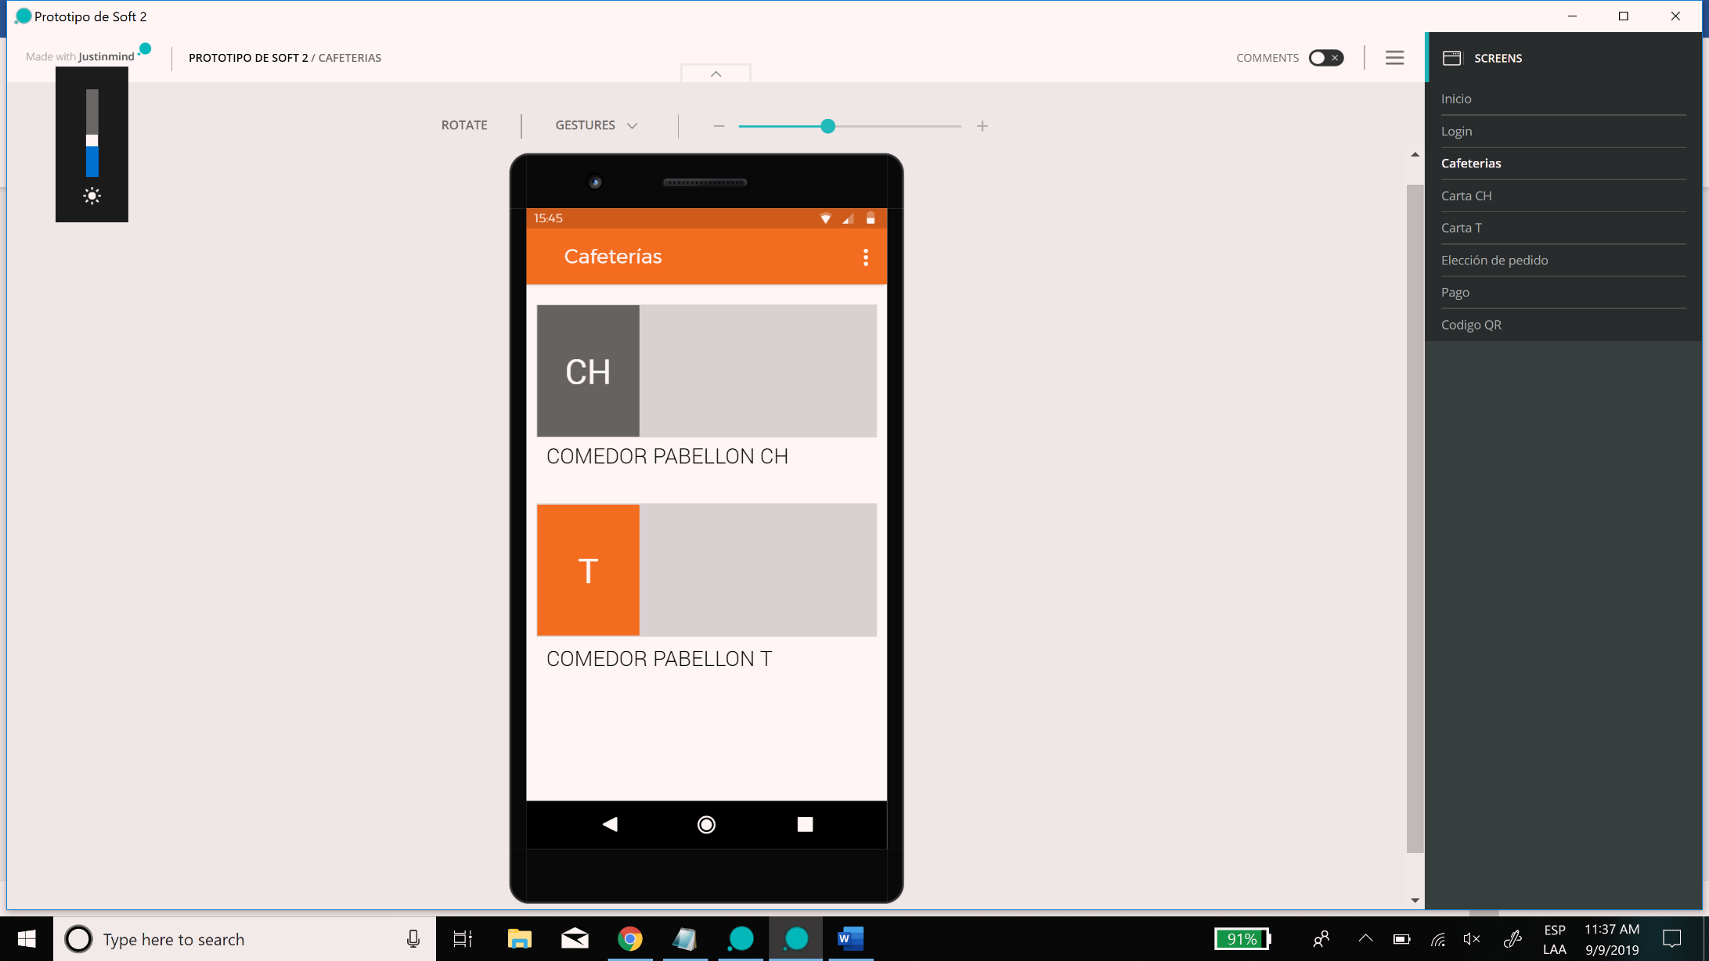

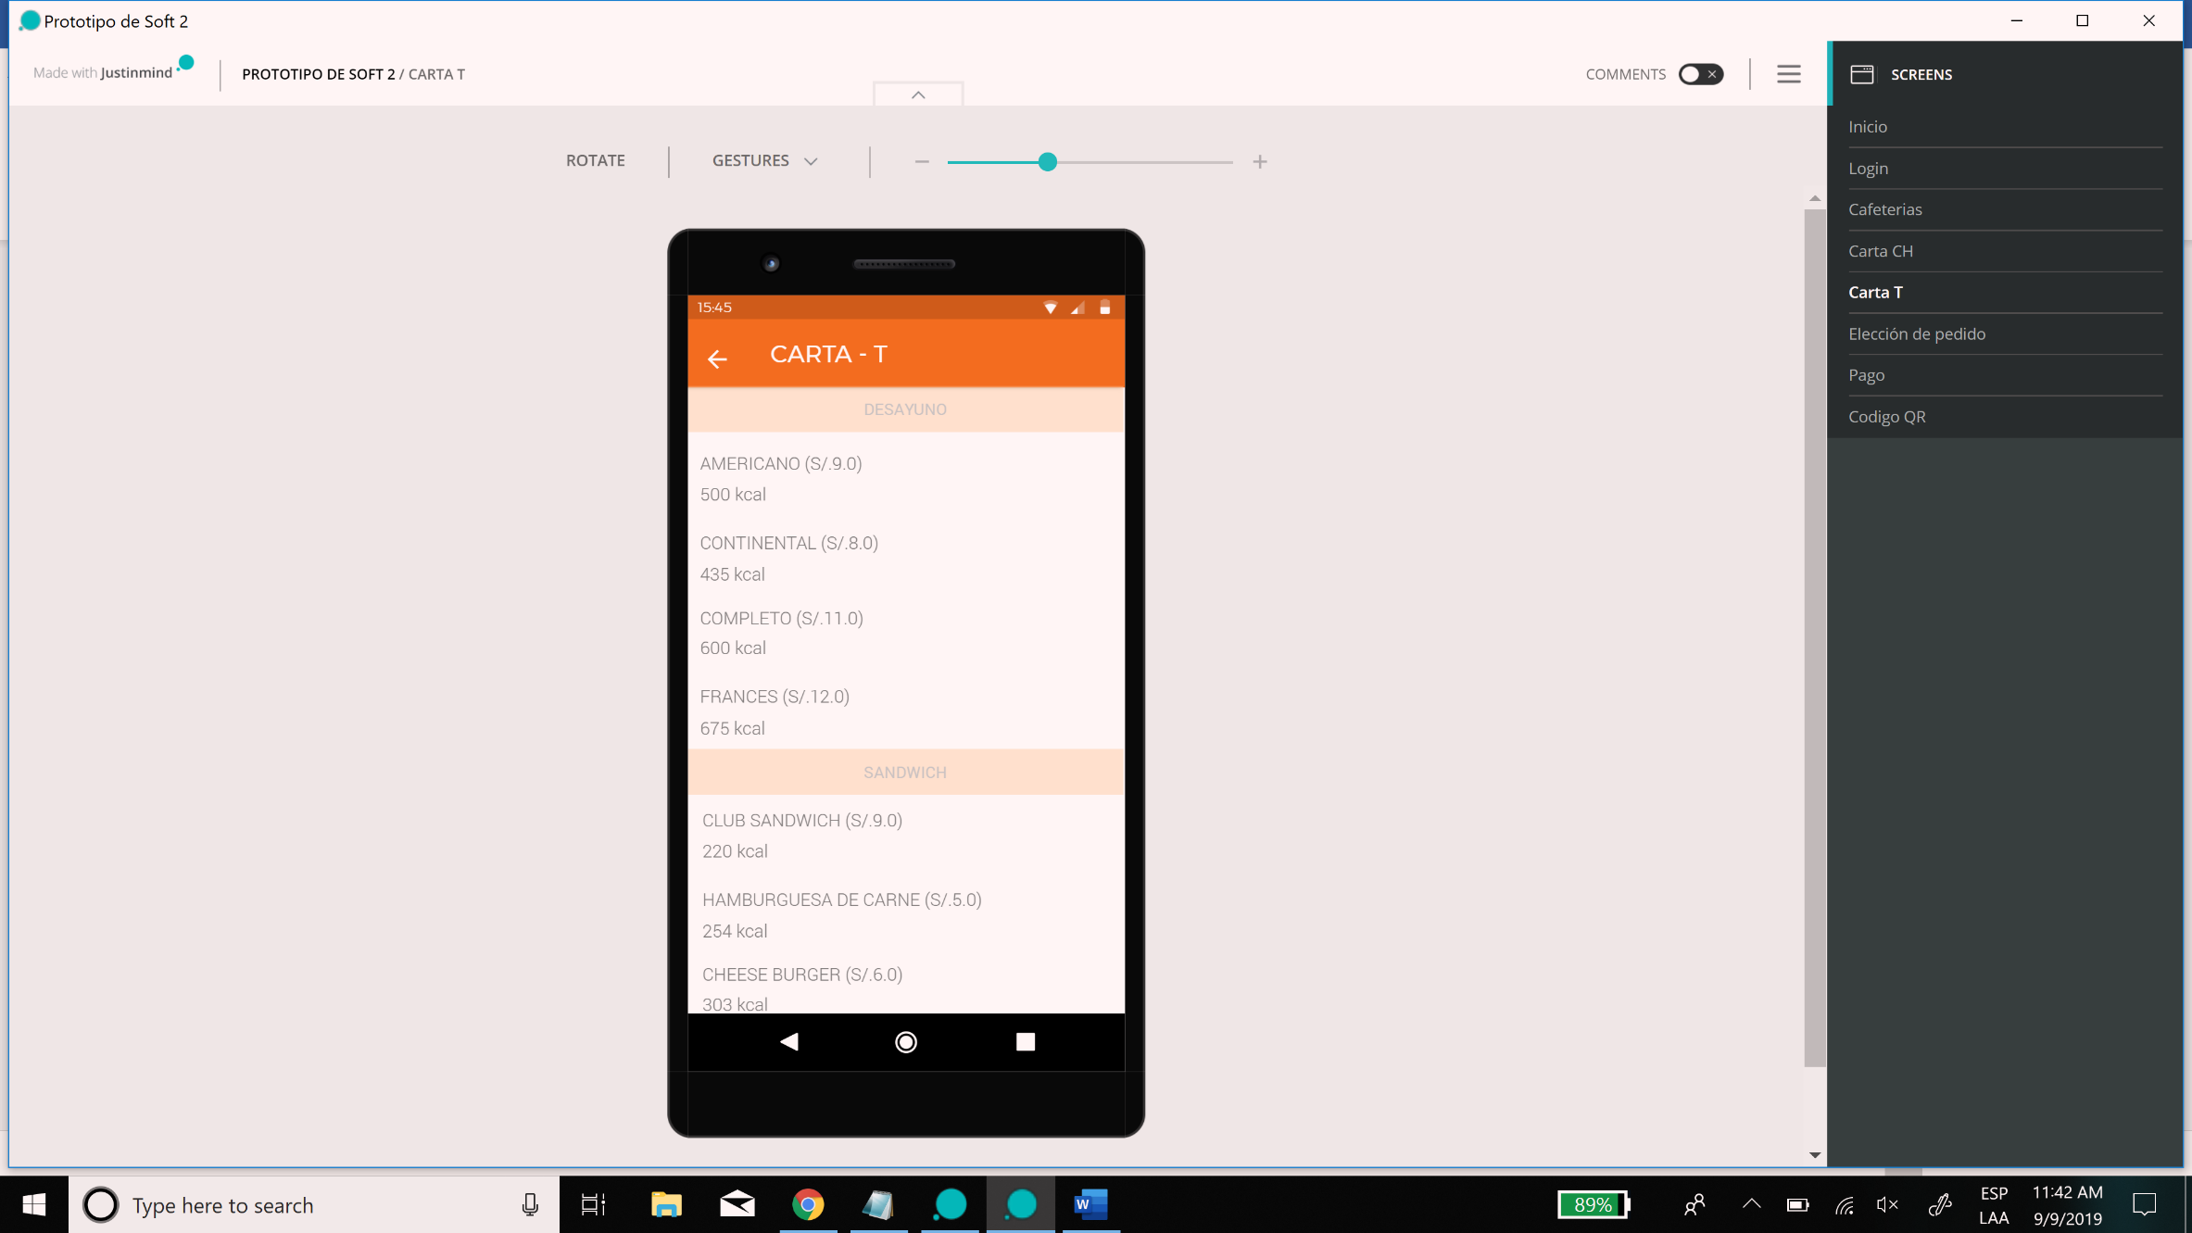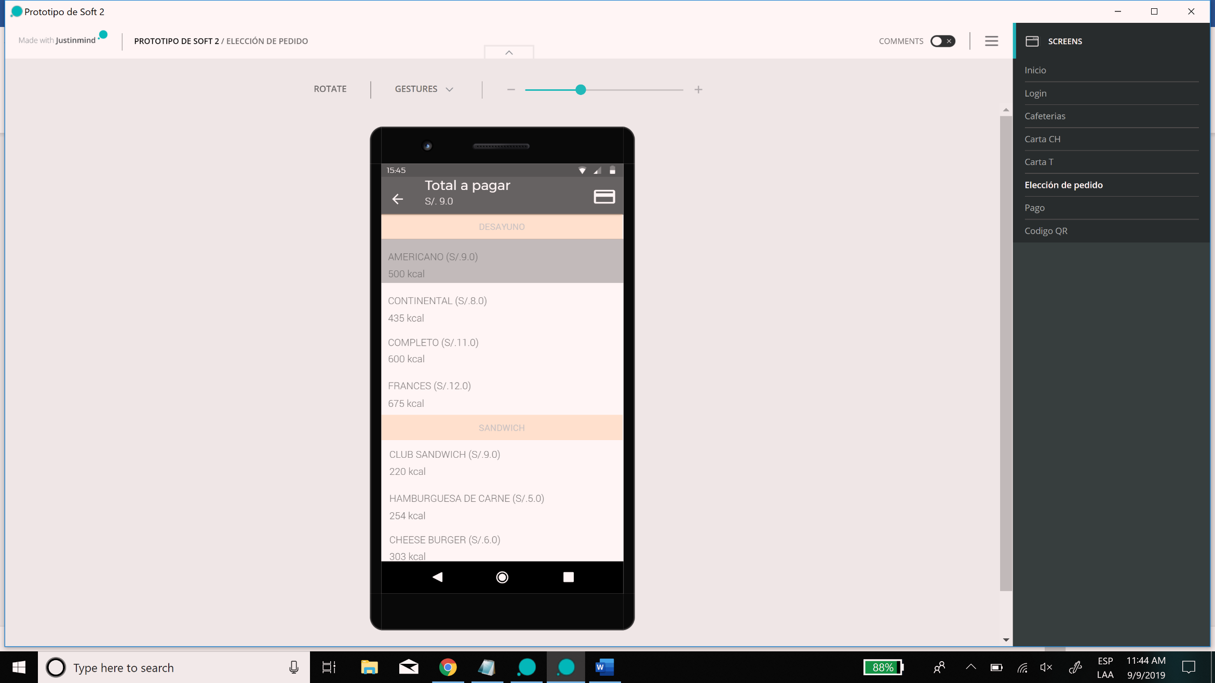

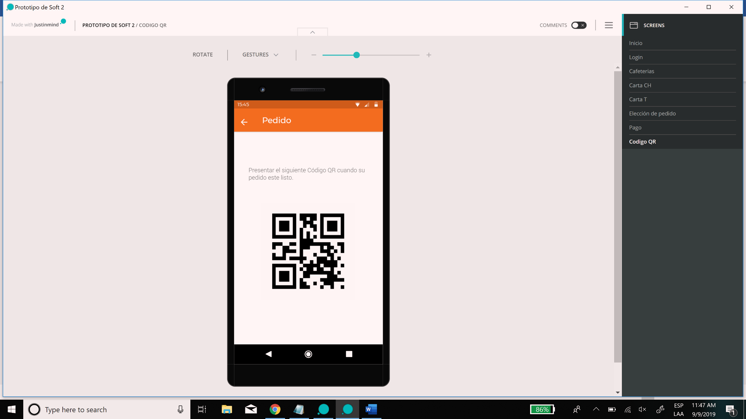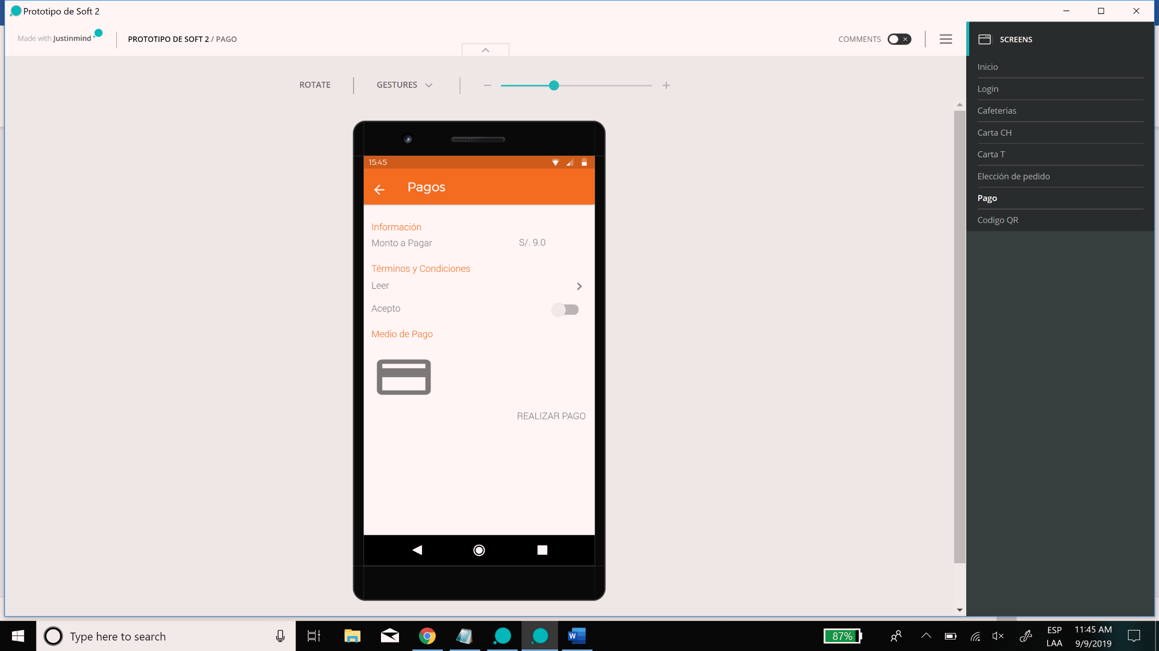

### App Web (Encargado de pedidos)

Permitirá al encargado de pedidos ver los pedidos entrantes para poder prepararlos y poder avisarle al cliente cuando su pedido esté listo.

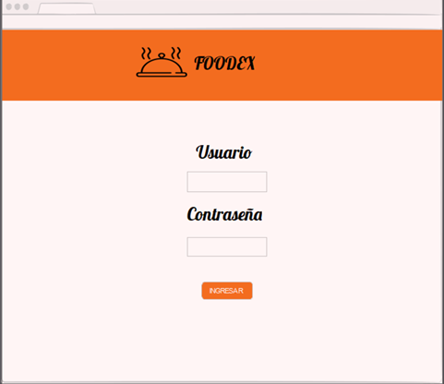

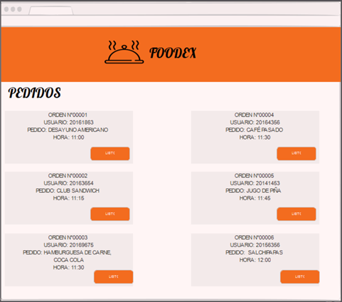

### App Web (Encargado de Ventas)

Permitirá al encargado de ventas cambiar los platos de la carta y modificar sus precios.

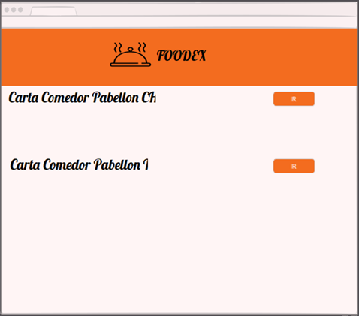

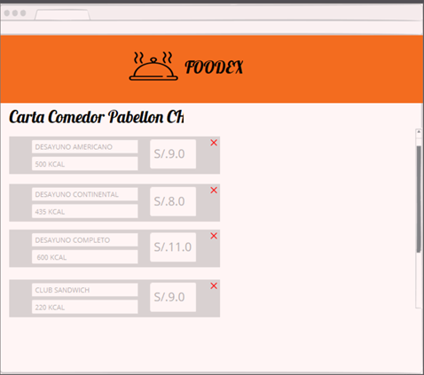

### App Web (Administrador)

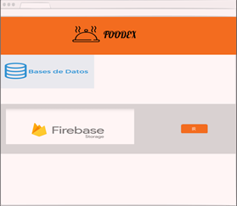

# 

# Product Backlog

|  |  |
| --- | --- |
| Item | Prioridad |
| **Como usuario cliente no autenticado:** |  |
| Crear Cuenta | 6 |
| Posibilidad de iniciar sesión | 3 |
| **Como usuario cliente autenticado:** |  |
| Posibilidad de salir de la sesión | 5 |
| Poder agregar platos al carrito de compras | 7 |
| Poder quitar platos del carrito de compras | 7 |
| Poder seleccionar la cantidad de platos | 4 |
| Poder seleccionar el mecanismo de pago | 8 |
| Poder tener múltiples mecanismos de pago | 4 |
| Posibilidad de dar una calificación al platillo. | 2 |
| Posibilidad de tener platos favoritos | 2 |
| **Como usuario cocinero:** |  |
| Recepción ordenada de pedidos | 8 |
| Recepción de pedidos autenticada por código QR | 6 |
| Estimación promedio de tiempo de preparación de platos. | 3 |
| Opción de mostrar como agotados ciertos platos. | 4 |
| Posibilidad de ver cuantos platos hay en cola. | 4 |
| Poder insertar el área de cocina al que se pertenece. | 6 |
| Posibilidad de marcar plato como “Preparado” | 6 |

Sprint Backlog

Sprint 0

|  |  |  |  |
| --- | --- | --- | --- |
| Historia | Nuevo | En Progreso | Listo |
| Crear Cuenta | X |  |  |
| Posibilidad de Iniciar Sesión | X |  |  |
| Posibilidad de Salir de Sesión | X |  |  |